Designações sem Término Especificado
Sistema | SIGRH
Módulo | Consultas Funcionais
Usuários | Consultor Dados Funcionais
Perfil | Consultor Dados Funcionais
Última Atualização | ver('', false);
Esta funcionalidade permite a visualização dos servidores designados a uma determinada função na Instituição, cuja previsão de término não está determinada.
Para realizar esta operação, acesse o SIGRH -> Módulos -> Consultas Funcionais -> Relatórios → Relatórios → Designações sem Término Especificado.
O sistema exibirá a seguinte tela:
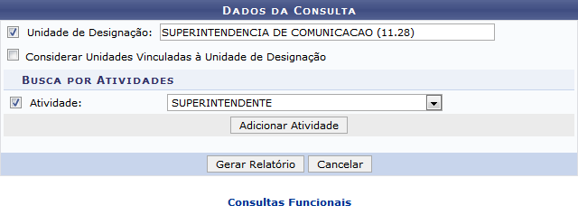Figura 1: Dados da Consulta
Caso desista de realizar a operação, clique em Cancelar e confirme a desistência na janela que será gerada posteriormente.
Para retornar ao menu principal do módulo, clique em .
Na tela acima, informe o código ou nome da Unidade de Designação e selecione a opção desejada na lista apresentada. Caso queira Considerar Unidades Vinculadas à Unidade de Designação na consulta, marque o campo correspondente. Se desejar realizar a busca por atividades, selecione uma das opções na lista exibida pelo sistema.
Exemplificaremos com a Unidade de Designação SUPERINTENDENCIA DE COMUNICACAO (11.28) e a Atividade SUPERINTENDENTE. Clique em Adicionar Atividade para compor os dados da consulta, a seguinte tela será exibida:
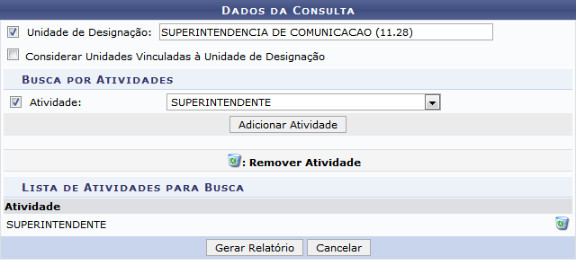Figura 2: Lista de Atividades para Busca
Caso queira adicionar outra atividade, repita a operação.
Para remover uma atividade específica, clique em . A seguinte mensagem será exibida no topo da página:
Figura 3: Atividade removida com sucesso
Após definir todos os dados da consulta, clique em Gerar Relatório e a seguinte página será apresentada:
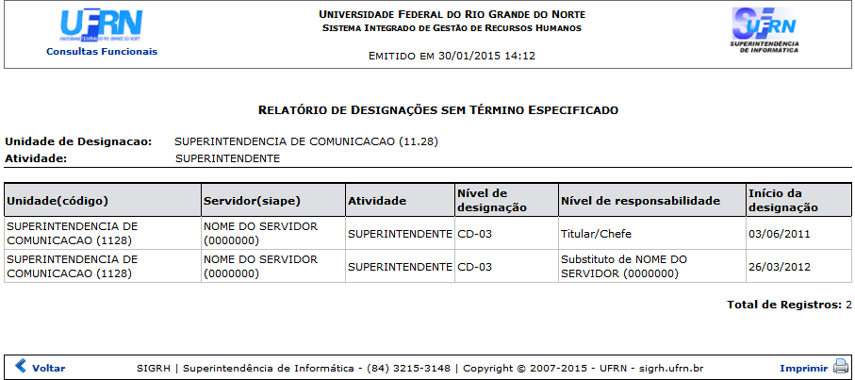Figura 4: Relatório de Designações sem Término Especificado
Caso queira retornar à página anterior clique em Voltar.
Para imprimir o relatório, clique em .
Caso deseje retornar ao menu principal do módulo, clique em .
Bom Trabalho!
<< Voltar - Manuais do SIGRH

